LE PAROLE DELLA SCIENZA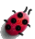

L’ARIA ESISTE?

I Bambini corrono liberamente per qualche minuto, poi l’insegnante chiede:- Quali sensazioni avete provato nella corsa?-

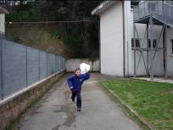
- Ho sentito il freddo soprattutto sul viso.
- A me l’aria faceva alzare i capelli.
- Io ho sentito l’aria sulle guance..

David ha tenuto per un manico un sacchetto di plastica ed ha corso.

Cos’è successo al sacchetto?
Il sacchetto si è gonfiato perché si è riempito di aria.

Giacomo ha corso con l’ombrello aperto tenuto con un braccio teso all’indietro.
Cosa osserviamo?
- L’ombrello si è rigirato.
- L’aria ha spinto l’ombrello all’indietro.
- Correre con l’ombrello era più difficile.
- L’aria spingeva l’ombrello e mi faceva rallentare.

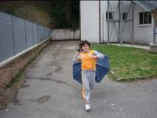

DOVE SI TROVA L’ARIA?
Materiale: un foglio di carta, un vasetto di vetro, un recipiente trasparente, un tappo di sughero ed acqua.
Appallottoliamo il foglio di carta e sistemiamolo sul fondo del vasetto, versiamo l’acqua nel recipiente e ci mettiamo dentro il tappo di sughero.
Immergiamo capovolto sopra al tappo il vasetto, tenendolo ben verticale, fino a toccare il fondo.
Cosa succederà?
- La carta si bagna
- Il tappo affonda
- Per me si bagna tutto…
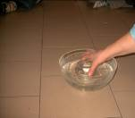
Togliamo, sempre tenendolo capovolto, il vasetto dall’acqua.

Come sono carta e sughero?
La carta è asciutta, il tappo lo è in superficie.

Come mai?
L’aria, occupando lo spazio all’interno del vasetto, ha impedito all’acqua di entrarvi e quindi di bagnare la carta e la superficie del tappo.
Ripetiamo l’esperienza precedente, ma, questa volta, quando il vasetto tocca il fondo del recipiente, lo incliniamo gradatamente.

Cosa vediamo?

Dal vasetto escono bollicine di aria, l’acqua entra e bagna la carta.

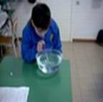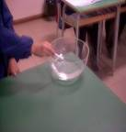
Ci siamo divertiti ad immergere un gesso, la terra….nell’acqua ed abbiamo scoperto che in questi oggetti c’è aria attraverso le bollicine che fuoriescono.

Giocando abbiamo capito che l’aria è all’aperto, negli ambienti chiusi, nel nostro corpo, negli oggetti in quantità diverse.
L’aria non si vede ma è dappertutto: noi viviamo dentro un “mare di aria”.

Torna alla mappa

